班级 计算机231 学号 202307020122 姓名 马凌峰

实验题目：线性表的表示、实现与评估
一、概述
实验目的：理解线性表原理，实现线性表及其算法，设计实验，观测并记录程序运行时间，得出结论。
实验内容：实现顺序表和链表的基本操作，观测并记录不同操作的运行时间，分析实验结果并归纳结论。
该实验已顺利完成。

二、实验过程
1.调试分析
在调试过程中，我发现不论如何测试任何函数，顺序表和链表的运行时间都为0
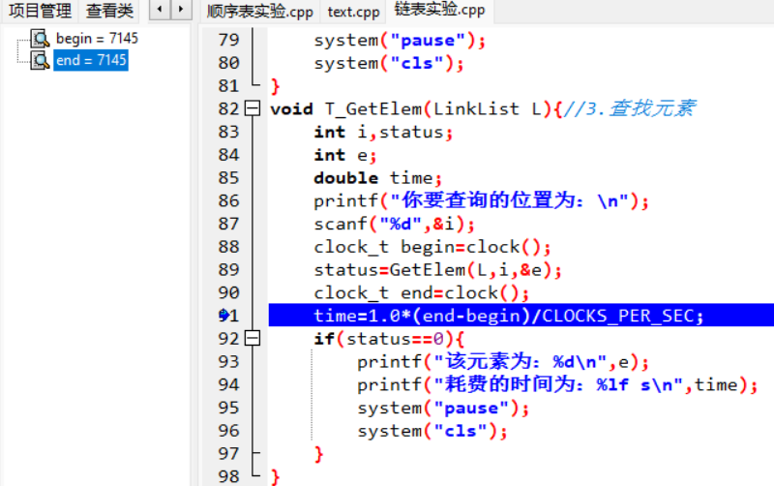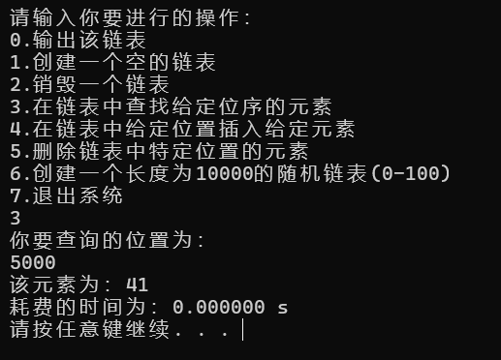
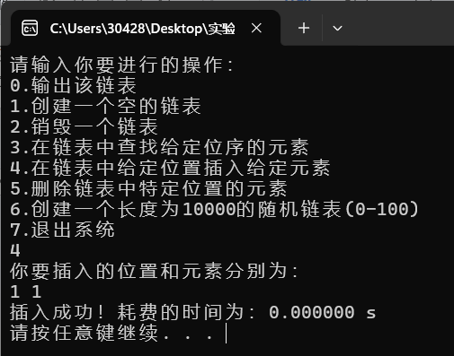
起初，我认为是自己的程序写错了，但将测试段加入scanf()函数后，发现运行时间与我在键盘上输入数字的时间相同。
之后，我与其他同学相互讨论，查看对方的代码，发现大部分人的程序最终运行结果都为0，也就确认了自己没有出错。
再之后得知，由于现代计算机的处理速度非常快，导致在时间复杂度以及数据规模太小的情况下，无法检测到过短的运行时间，导致了无论顺序表还是链表，测试时间都为0，于是采用增加测试次数至100000次以获得一次的平均消耗时间的方法，顺利完成了测试。

2.测试过程

顺序表：
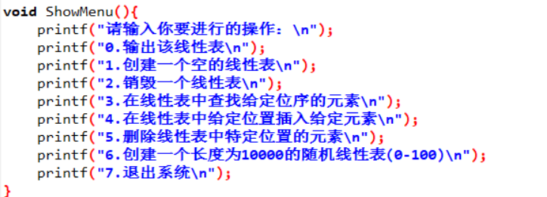
这个函数的作用是为用户展示菜单页面，方便他们继续使用程序。
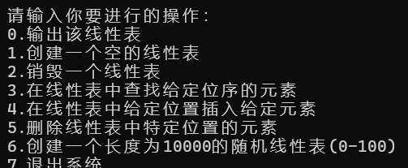

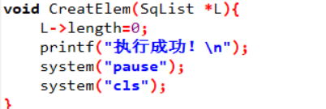
这个函数的作用是创建一个空表，以让用户进行之后的基本操作。
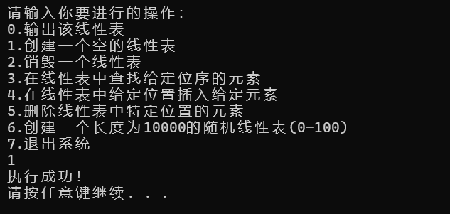

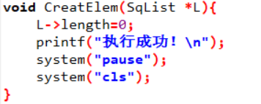
销毁操作选择了与创建操作一样的函数，因为他们的作用都是将顺序表的表长设为0。
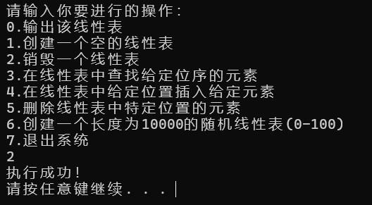

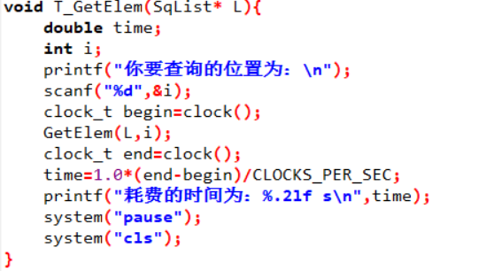
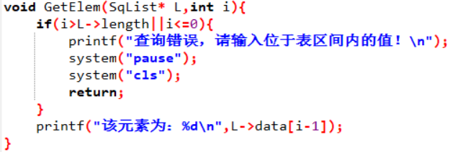
这两个函数实现了查找元素以及检测该函数运行的时间。
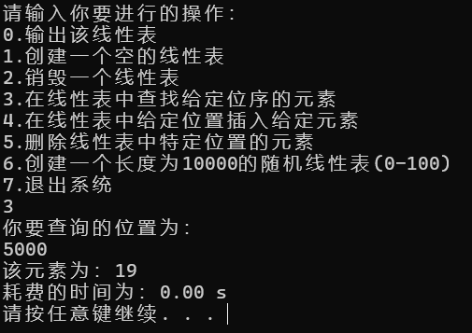

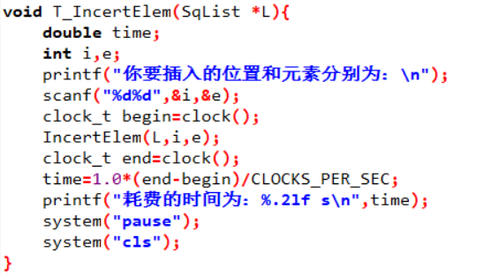
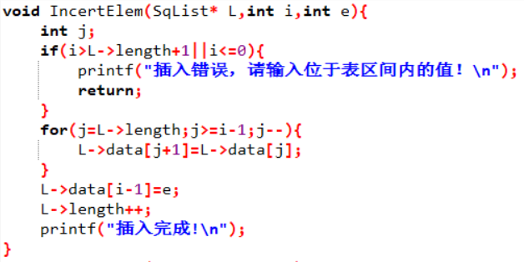
这两个函数实现了插入元素以及检测函数运行的时间。
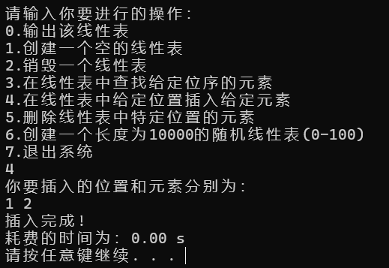

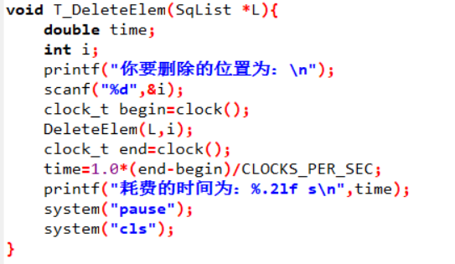
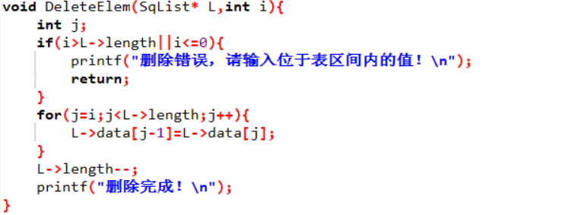
这两个函数实现了删除元素以及检测函数运行的时间。
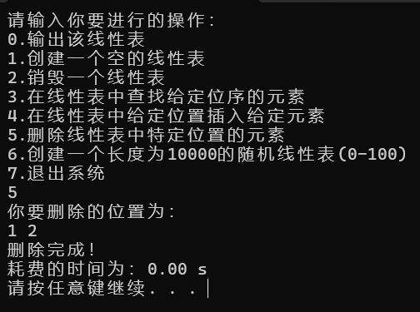

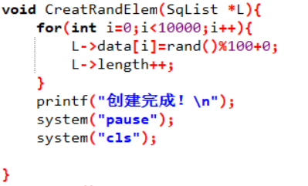
这个函数实现了创建长度为10000（0-100）的随机数表。
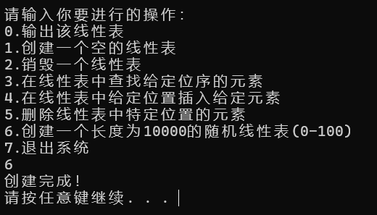

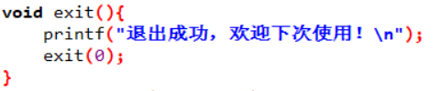
这个函数实现了程序的退出。
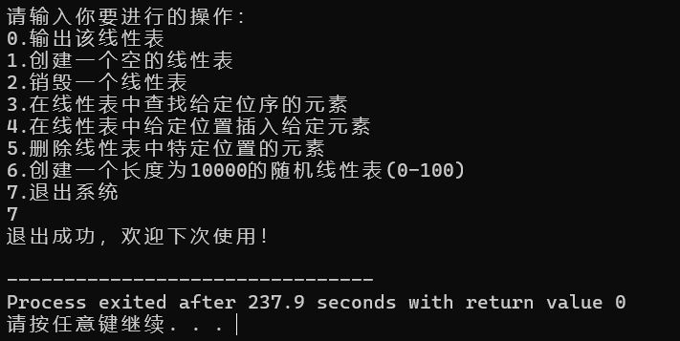

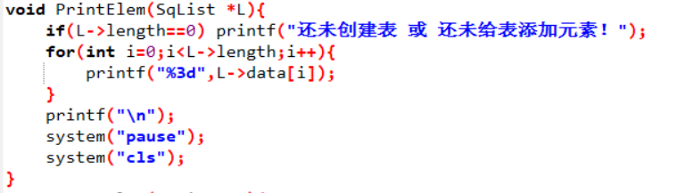
这个函数实现了输出整个表。
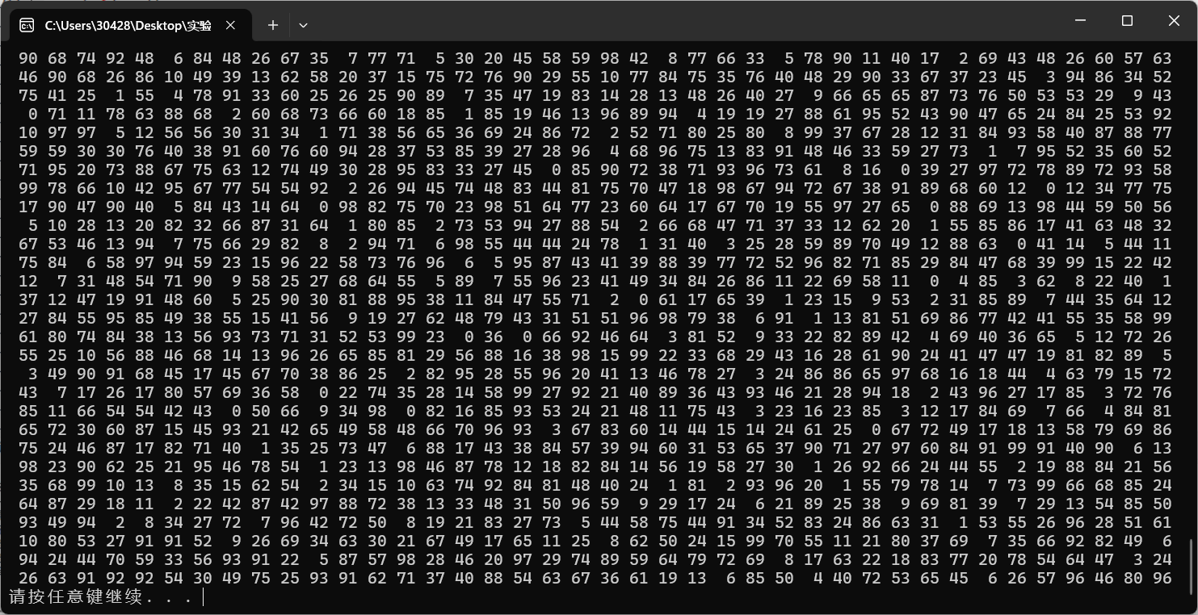

链表：
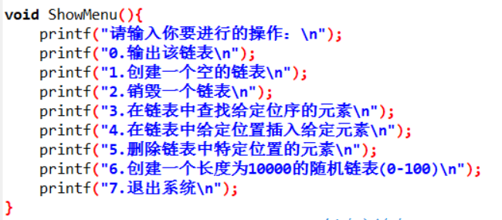
这个函数的作用是为用户展示菜单页面，方便他们继续使用程序。
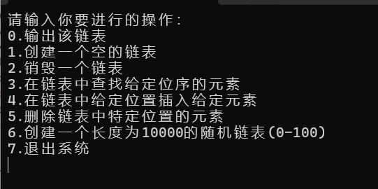

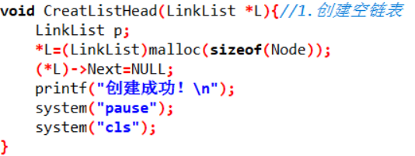
这个函数的作用是创建一个空链表，以让用户进行之后的基本操作。
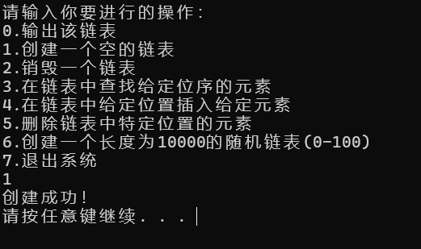

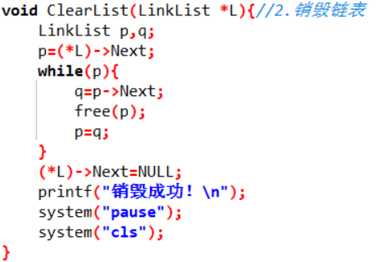
这个函数的作用是销毁之前创建的链表，防止数据溢出。
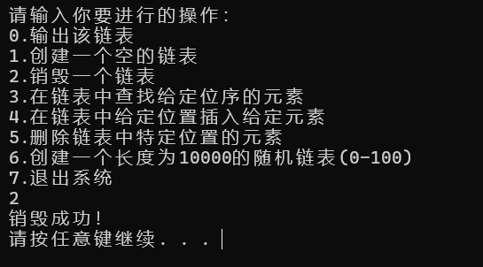

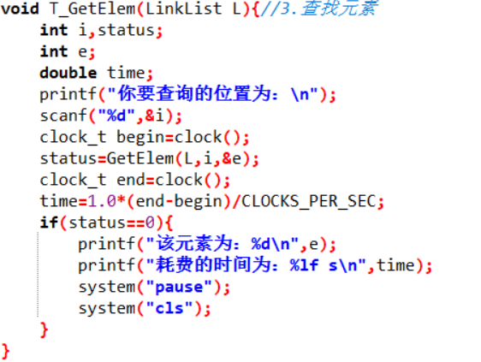
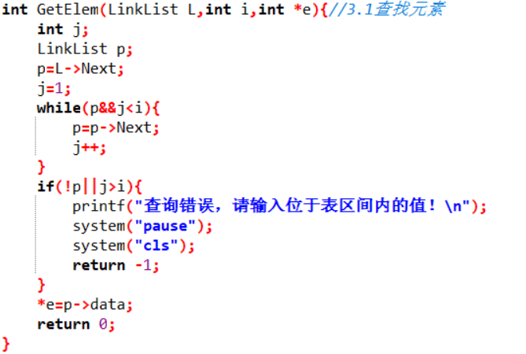
这两个函数实现了查找元素以及检测该函数运行的时间。
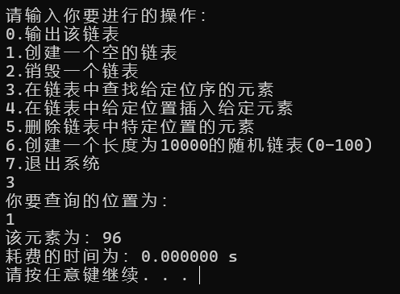

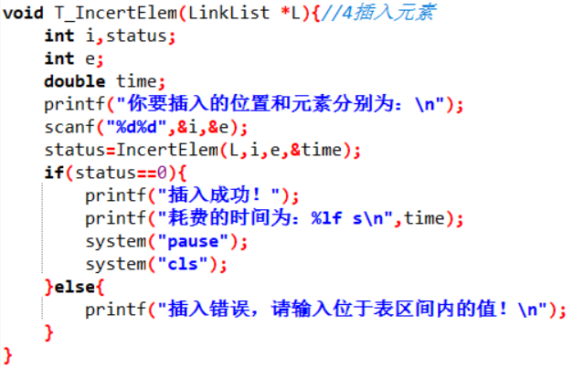
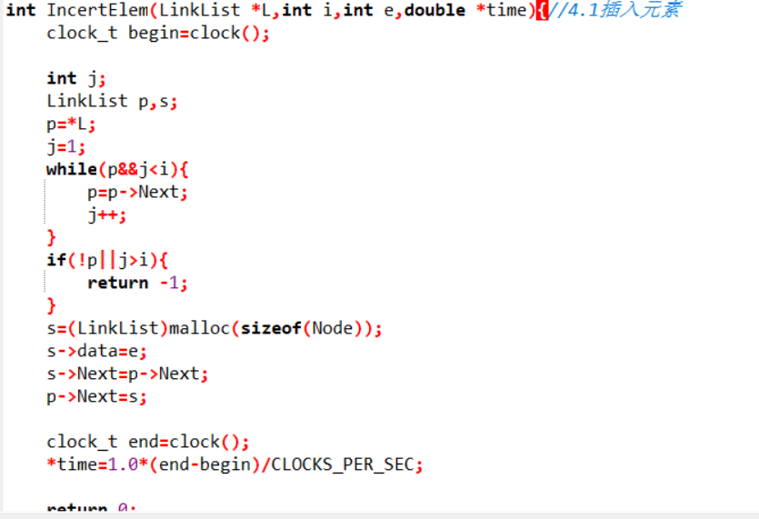
这两个函数实现了插入元素以及检测函数运行的时间。
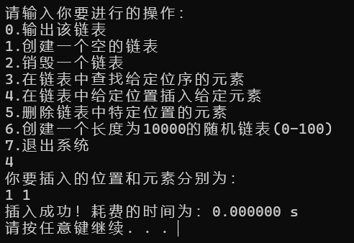

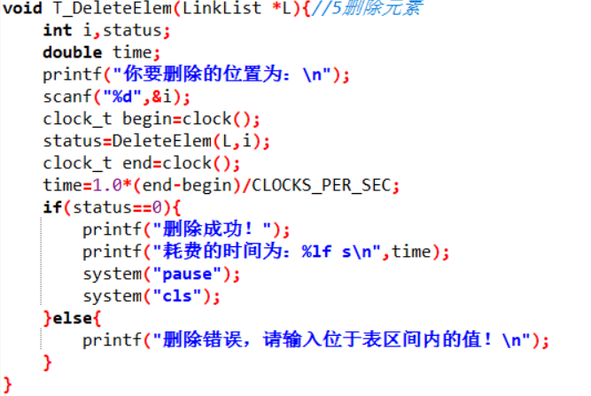
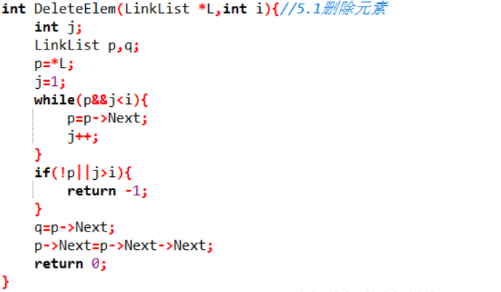
这两个元素实现了删除元素以及检测函数运行的时间。
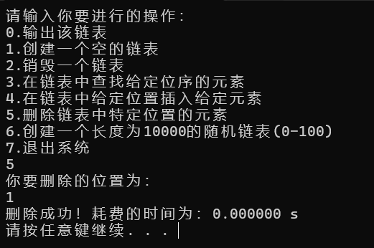

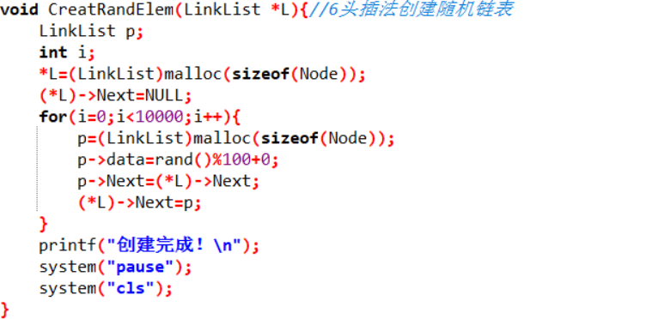
这个函数实现了创建（0-100）的随机数表
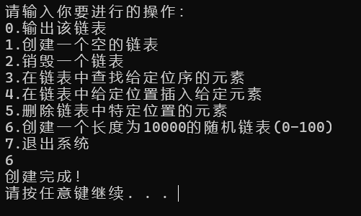

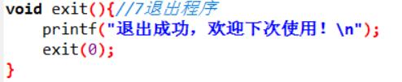
这个函数实现了程序的退出。
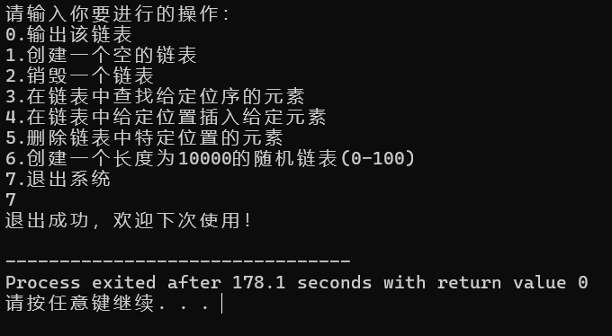

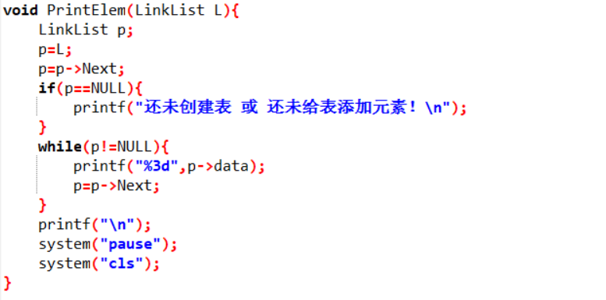
这个函数实现了输出整个表。
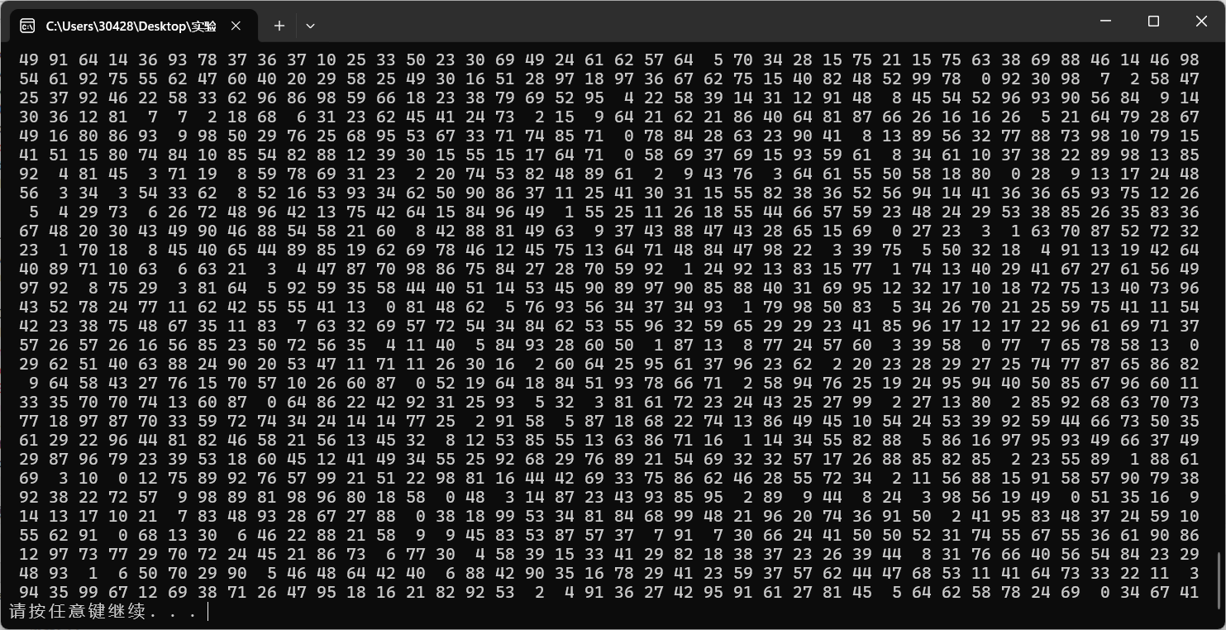
三、实验结果分析
1.实验结果
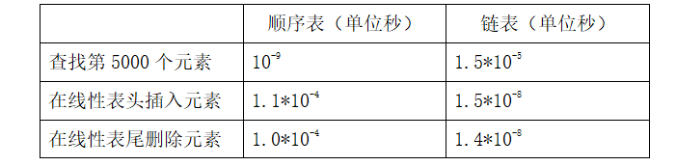
2.实验结论
由于现代计算机的处理速度非常快，导致在时间复杂度以及数据规模太小的情况下，无法检测到过短的运行时间，导致了无论顺序表还是链表，测试时间都为0
于是需要将测试次数增加到100000次，得到的结果除以100000既为运行一次耗费的时间。
顺序表的查找顺序的时间复杂度为O（1），因此耗费时间适中。
顺序表插入元素的时间复杂度为O（n）,因此耗费时间较长。
顺序表删除元素的时间复杂度为O（n）,因此耗费时间较长，但在表尾删除元素的数据规模小，因此耗费时间反而短。
链表查找的时间复杂度为O（n），因此耗费时间较长。
链表插入的时间复杂度为O（1），因此耗费时间适中。
链表删除的时间复杂度为O（1），因此耗费时间适中。
四、总结和体会
实验收获：掌握了良好的调试能力，与他人沟通交流能力，增强了代码输出能力。
成功经验：在实验结果出现问题时，应该认真测试，找出自己的问题，并与他人交流借鉴学习。
不足之处：在实验结果出现问题时，应及时咨询其他人的意见，不能埋头死磕。
自评得分：100分

